第八章直流电路
第一节欧姆定律
1．三个电阻串联后接在不变的电源电压U上(如图1—8—1所示)，R1= R2= R3=10Ω。
用一只理想电压表接在R2两端，读数为5V，若换用一只理想安培表接在R2两端，读数将为_______。
2．如图1—8—2所示电路中，R1= 10Ω，R2= 40Ω，R3= 6Ω，R4= 3Ω，U =2.4V。在ab间接一只理想电压表，其读数为______；如在ab间接一只理想电流表，其读数为______。

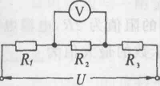
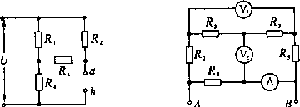

图1—8—1

图1—8—2 图1—8—3

3．如图1—8—3所示，R1= R3= R4=R5=5Ω，R2阻值未知，表V1示数为4V，表V2示数为6V，则安培表示数为______。(电表对电路影响不计)
二、选择题
4．在电灯旁并联一只电炉时，电灯变暗，这是因为 ( )
(A)电炉使电路总电流减小 (B)电路总电流未变，而电灯电流减弱
(C)电炉上电压大于电灯电压 (D)干线上电流增加，使输电线上电压降增大
5．电阻R1和R2串联在电路中， R1= R2。欲使R1和R2上消耗的电功率之比P1:P2
=3：2，可以采用的办法是 ( )
(A)给R1并联电阻R=2R2 (B)给R1并联电阻R=2R1-
(C)给R2并联电阻R= 3R1 (D)给R2并联电阻R= 2R2
三、计算题
6．如图1—8—4所示，a、b两端接到电压恒定的电源上，如果c 、d两端接一理想电压表，则其示数为60V；如果c、d端改接一个理想电流表，则其示数为3A；如果在c、d间接一电阻R3，则三个电阻R1、 R2、 R3消耗的电功率相等。求电阻R1、R2 、R3的阻值和a、b间的电压。
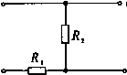

第二节 闭合电路欧姆定律(一)
一、填空题
- 如图1—8—5所示电路中，每节电池的ε。＝1．5V、r。=0．25Ω，R＝2Ω，电表对电路影响不计，则K掷向1时，表⑦示数表V为______V,表A示数为______ A；K掷向2时，表V示数为_____V，表A示数为_____A；K掷向3时，表V示数为____V，表A示数为_______A。

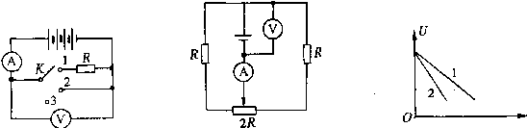

2．如图1—8—6所示电路中，两只定值电阻阻值为R，滑动变阻器的阻值为2R，电源电动势为ε，电源内阻r= R。电表对电路的影响可忽略，则安培表示数的最大值为_______ ，伏特表示数的最大值为_______。
二选择题
3．如图1—8—7所示，将两个电源的U—I关系图象，画在同一直角坐标系上，由图象可得出正确的结论是 ( )
(A)ε₁＝ε₂，内阻r1<r2 (B)ε_{l}＝ε₂，内阻r₁>r₂(C)同电流变化的情况下，电源1的路端电压变化较大(D)发生相同电流变化的情况下，电源2的路端电压变化较大
三计算题
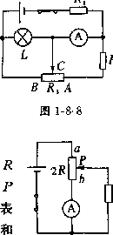
4．如图1—8—8所示电路中，C为滑动变阻器R₃上的滑动头。已知R1=2Ω，R2“3V，1．5W"字样，电源内阻r二1n。当c滑到最右端时，安培表读数为lA，灯乙恰好正常发光。问：(1)当C滑到最左端时，安培表的读数为多少?(2)当滑 动变阻器的CB段电阻多大时，变阻器j(。上消耗的功率最大?
最大值多少?

5．如图1—8—9所示电路中，电源电动势为c，电源内阻r和定值电阻的阻值相等，滑动变阻器的总电阻为2R，在滑动变阻器的滑片从d移到6的过程中，aP间的电阻从小到大，求：(1)通过电流的电流强度／。随aP间电阻兄变化的关系式；(2)I的最大值
最小值。 图1—8·9

闭合电路欧姆定律(三)
一、填空题
1．如图1-8—16所示电路中，当K接口时，通过R。的电流为2A，电源
输出功率为10W；当K接6时，通过R：的电流为：IA，电源输出功
率为5．5W。则该电路的电动势￡为 ，内阻r为 。
2．由于供电网电压的降低，用电器的电功率降低了19％，这时供电网
上的电压比额定电压降低了 。
二、选择题
3．室内有几种用电器：1．5kW的电饭煲，200W的电冰箱，750W的取暖器，250W的电视
机和2kw的空调。如果进线处有13A的保险丝，供电电压为220V，下列情况下不能同
时使用的 ( )
(A)电饭煲和电冰箱 (B)取暖器和空调
(C)电饭煲和空调 (D)电冰箱、电视机和空调
三、计算题
4．如图‘1-8-17所示电路中，有6个电动势为1．5V、内阻为
0．1n的电池组成串联电池组，电阻R。一4．4Q，R：一612，
R。的额定功率为3．84W，尺。为滑动变阻器。求：(1)当R。
接入电路部分的值为12Q时，电源的输出功率和每个电池
的路端电压；(2)要使R：不过载，变阻器足；的范围。 一
5．如图1-8—18所示电路中变阻器R，的最大电阻是4．0Q，尺。一
6．012，电源内阻，．一1．0Q。闭合K，调滑动头P到R，的中点
时，灯L恰能正常发光，此时电源总功率为16W，电源输出功
率为。12W。(1)求灯L的电阻Rz；(2)断开K后，要使灯仍正常
发光，P点应如何滑动?并求该时候电源的总功率和输出功率。
6．如图1-8—19所示，电池电动势￡一42V，内阻r—1．0Q，R一20Q，
D为直流电动机，其电枢电阻r’一1．OQ，电动机正常工作时，伏
特表读数为21V。试求：电动机D中的电流值；电动机转变为机械
能的功率；电动机输入功率；电路的发热功率；电源的总功率；电源
的输出功率。
·80·
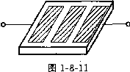
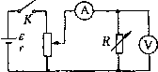
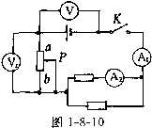
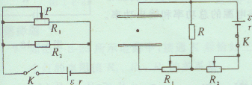
闭合电路欧姆定律(二)
一、填空题
1．如图1—8—10所示电路中，电键K接通后，当把滑动变阻器的滑动头向a动时，各
表的示数变化情况是：表⑥ ，表⑩ ，表⑩ ，表⑩ 。

2．如图1—8—11为一太阳能电池板，测得它的开路电压为880mV，短路电流为40mA。若将
该电池板与一阻值为20n的电阻组成闭合回路，则它的路端电压为 V。二、选择题
3．如图l—8—12所示电路中，当滑动变阻器的滑动头位置不变而电阻箱／(阻值增大时，电
表④和⑦的读数变化情况是 ( )
(A)表④读数减小，表⑦读数减小 (B)表④读数增大，表⑦读数减小
(C)表④读数减小，表⑦读数增大 (D)表④读数增大，表⑦读数增大
4．如图1—8—13所示电路中，滑动变阻器的滑动片户向右移动时，总电流的变化量AI和
通过电阻尺，的电流的变化量A1，相比较，正确的是 ( )
(A)A1>A1、 (B)A1二A1， (C)A1<AI， (D)无法比较
5．如图1—8—14所示电路中，平行板电容器中有一带电油滴恰好处于平衡状态，下列办法
中可使油滴加速上升的是 ( )
(A)将变阻器穴，滑片向左移动 (B)将变阻器A-滑片向右移动
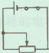 (C)将变阻器穴，滑片向左移动 (D)将变阻器穴：滑片向右移动

闭合电路欧姆定律(三)
一、填空题
1．如图1-8—16所示电路中，当K接口时，通过R。的电流为2A，电源
输出功率为10W；当K接6时，通过R：的电流为：IA，电源输出功
率为5．5W。则该电路的电动势￡为 ，内阻r为 。
2．由于供电网电压的降低，用电器的电功率降低了19％，这时供电网
上的电压比额定电压降低了 。
二、选择题
3．室内有几种用电器：1．5kW的电饭煲，200W的电冰箱，750W的取暖器，250W的电视
机和2kw的空调。如果进线处有13A的保险丝，供电电压为220V，下列情况下不能同
时使用的 ( )
(A)电饭煲和电冰箱 (B)取暖器和空调
(C)电饭煲和空调 (D)电冰箱、电视机和空调
三、计算题
4．如图‘1-8-17所示电路中，有6个电动势为1．5V、内阻为
0．1n的电池组成串联电池组，电阻R。一4．4Q，R：一612，
R。的额定功率为3．84W，尺。为滑动变阻器。求：(1)当R。
接入电路部分的值为12Q时，电源的输出功率和每个电池
的路端电压；(2)要使R：不过载，变阻器足；的范围。 一
5．如图1-8—18所示电路中变阻器R，的最大电阻是4．0Q，尺。一
6．012，电源内阻，．一1．0Q。闭合K，调滑动头P到R，的中点
时，灯L恰能正常发光，此时电源总功率为16W，电源输出功
率为。12W。(1)求灯L的电阻Rz；(2)断开K后，要使灯仍正常
发光，P点应如何滑动?并求该时候电源的总功率和输出功率。
6．如图1-8—19所示，电池电动势￡一42V，内阻r—1．0Q，R一20Q，
D为直流电动机，其电枢电阻r’一1．OQ，电动机正常工作时，伏
特表读数为21V。试求：电动机D中的电流值；电动机转变为机械
能的功率；电动机输入功率；电路的发热功率；电源的总功率；电源
的输出功率。
·80·

